五子棋实验报告——C语言
——计院9班任振邦

尊敬的俸老师：
关于这个五子棋AI其实是花费了挺长时间，在寒假也进行了进一步的加工，而我也将按照内容要求的三部分去展开叙述。
首先是做了什么，我做的是一个人机对战的五子棋，采取了模块化设计，机器具有一定的水平（我和我自己的五子棋程序下从来没有赢过，貌似有个学过五子棋的舍友可以下过去）同时整个界面相对比较精致，能够播放音乐，棋子也实现了透明化，并且为了防止下的棋子比较歪，设置了模糊距离，在距离以内的位置自动归到顶点的位置。白棋黑棋选择的话可以通过更改棋子颜色来实现。
而其次是怎么做的，运用了EASYX图形库和winmm.lib静态库，在实现透明化的时候运用了网上找的tool.h来实现，再划分模块的时候主要分成了三块，分别是gamemodel模块，tool模块和main模块，gamemodel模块是负责初始化并存储更新运行时所产生的数据，评判所走的每一步的得分以及AI如何进行一下步的走棋，以及判断哪方获得了胜利的方法。而main主要负责图形页面加载，下棋时的校准操作，以及整个五子棋运行的实现，而tool模块就是实现棋子透明化的操作，他们滴滴关系在我看来是main为主体，gamemodel为核心，而tool为辅助。下面主要是关于得分以及校准操作是如何实现的。
首先是得分评分方面，得分的话将走黑棋产生的效果分为了连二，死三，活三，死四，活四，连五，分别具有10，30，40，60，200，20000分，走白棋产生的效果分为了连一，连二，死三，活三，死四，活四，连五，分别具有5，10，25，50，55，300，30000分。分数越高优先级越高。采用了二维数组的方 式去表示8个方向以及每一个点的位置，因为方向具有对称性所以我们采取了四个方向为一组，分为正反两部分，对黑棋评分时通过计算二维数组每个元素每个方向前后四个位置没有出边界且是空白的位置以及人下棋子的数目来给出该点所具有的分数（当然不论是评分还是下棋的前提都是这个点没有棋子），对白棋评分时通过计算二维数组每个元素每个方向前后四个位置没有出边界且是空白的位置以及电脑下棋子的数目来给出该点所具有的分数。黑棋白棋根据每个点所具有的分数选取最高分进行下棋，如果最高分不止一个的话则随机下棋（但是这种情况的概率很低），而在判赢的时候横竖斜四种大情况，每种情况都根据当前落子往后遍历5个棋子，有一种符合就算赢，而这一操作是通过循环嵌套if语句实现的。
其次的话是校准操作，他的实现主要靠的是MOUSEMSG函数，运用循环语句通过判断点击点与最近4个角的距离远近以及他们中的最小距离是否在模糊距离范围以内来判断是否进行落子操作，如果在范围内则落子，如果不在范围内则判定为无效点击，并重新进行点击操作，同时因为机器的思考速度太快，为了给人留点余地，于是运用sleep函数当作是机器的思考时间，显得没有那么多的违和感
而第三部分的话是做的怎样，具体图片如下（界面有点大，进行了适当的缩小）
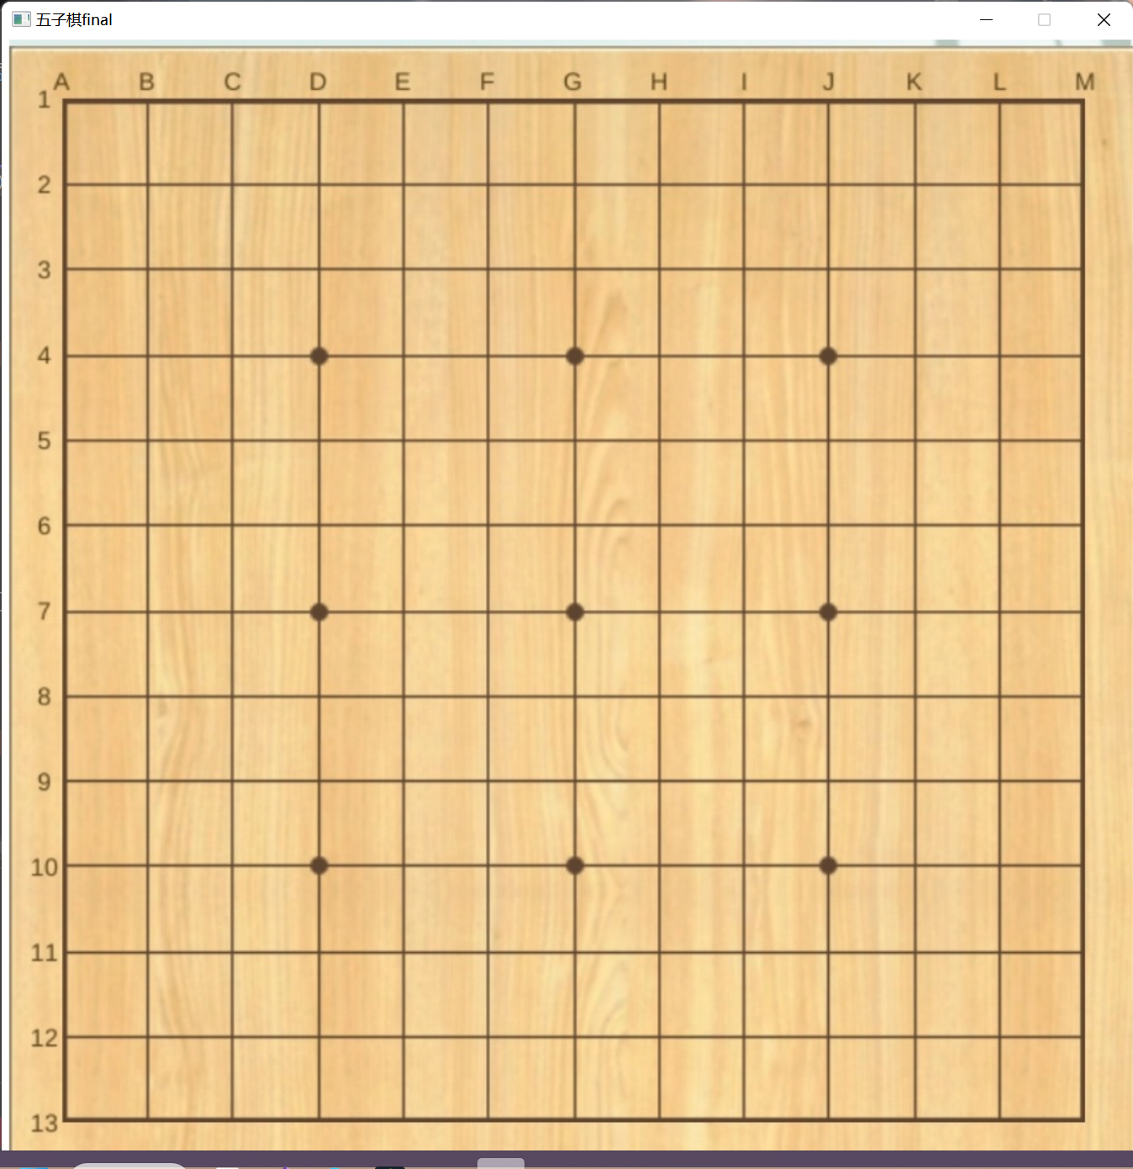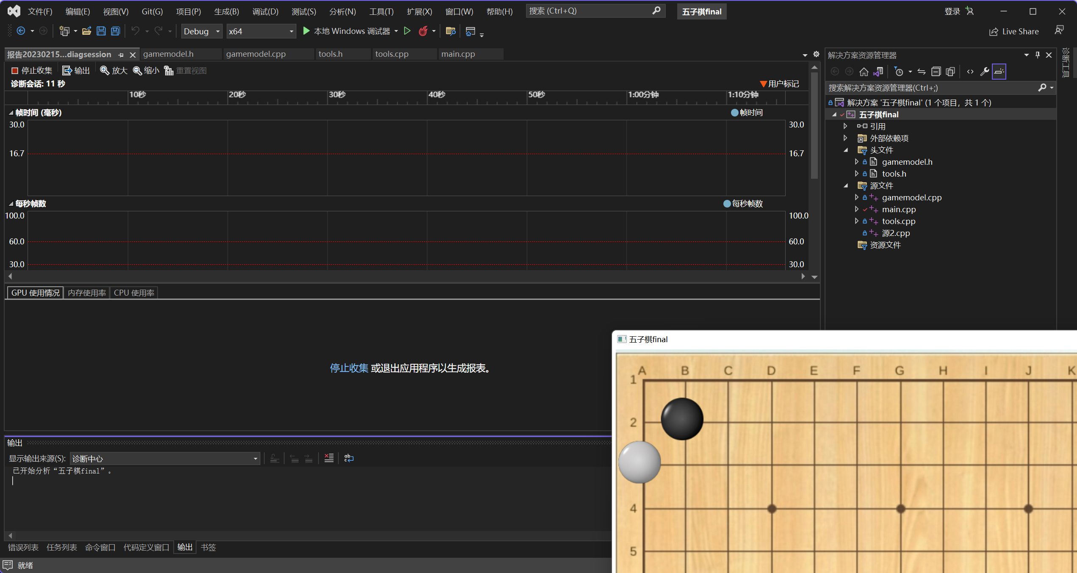
运行时无卡顿，下棋非常流畅。而AI的智力水平的话应该是比较高的，包括我在内的宿舍四人，下了大概有几十次，其中我与其中的两个舍友一把也没有赢过AI，而有一个舍友其中有一把下赢了。所以也可以算是具备一定的智能吧，以上就是我的报告，在这里也非常感谢俸老师一个学期以来的帮助和指导，希望以后再能上您的课。
我的报告到此结束，谢谢观看。

